ОБЩЕСТВО С ОГРАНИЧЕННОЙ ОТВЕТСТВЕННОСТЬЮ «ВИИЗО»

**Программа для автоматизации бизнес-процессов рынка недвижимости plusagent.ru**

Регистрация в системе и эксплуатация платформы

г. Сургут - 2024

# Вы можете посмотреть видеообзор преимуществ работы на plusagent.ru перейдя по ссылке:

# <https://youtu.be/9ird5FpCi8M>

**Регистрация на платформе plusagent.ru и вход**

Зарегистрируйтесь на платформе или водите, нажав в правом верхнем углу кнопку «Принять участие» и «вход».

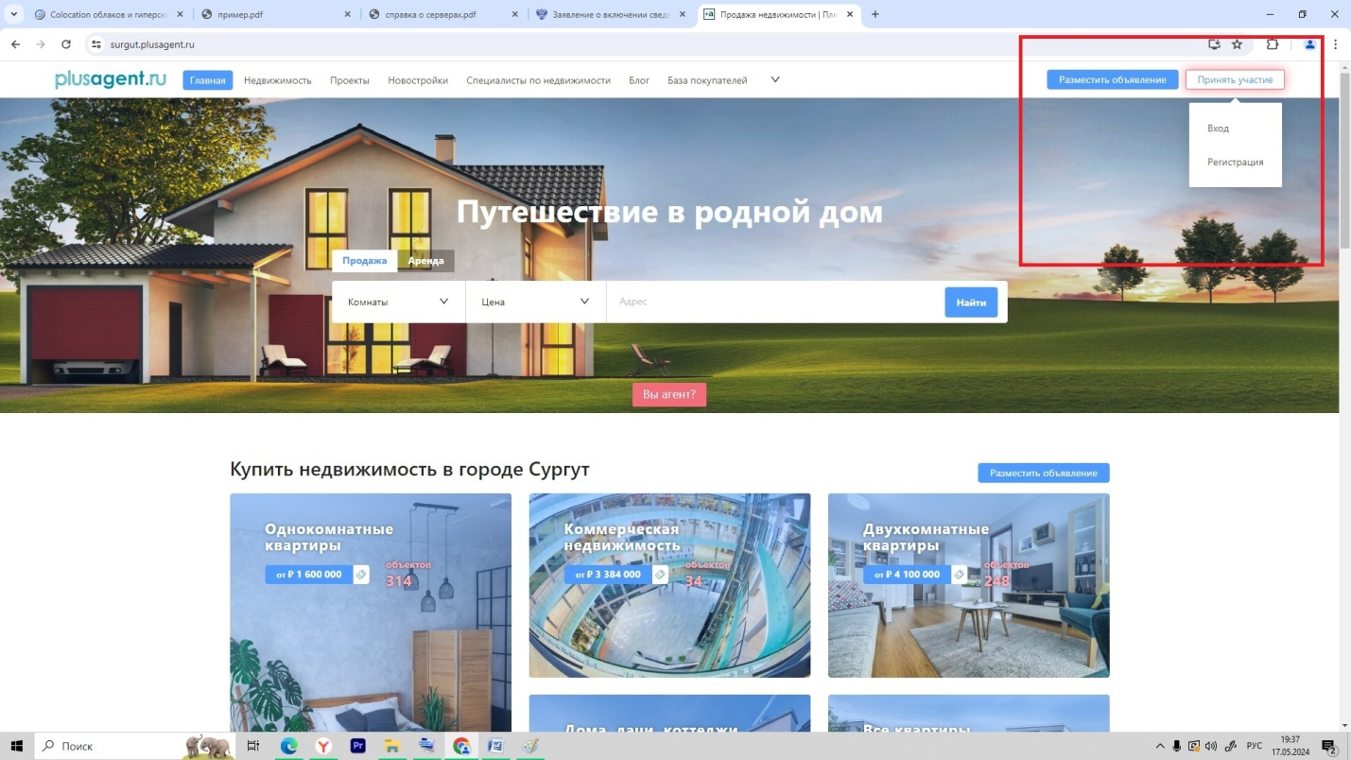

**1. Свой личный кабинет - магазин**

Личный кабинет – ваш персональный центр управления магазином, своих предложений и услуг. Здесь можно создавать объявления, менять их статус, выгружать на площадки объявлений, подключать рекламные кампании в Яндексе, Google, в ВК, управлять покупателями, смотреть заявки, статистику и многое другое, что влияет на прямой доход активного агента.

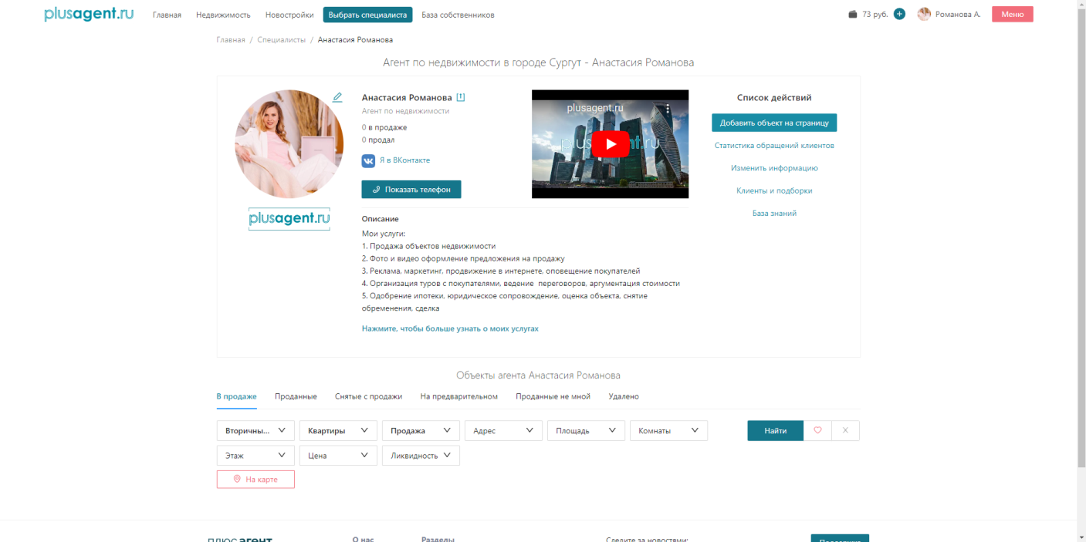

Впервые у агента появилась возможность использовать все самые ключевые инструменты в одном месте без переплат и главное, - это порядком в своей работе, во взаимоотношениях с клиентами и партнёрами.

**2. Управление объектами**

Одна из основных целей платформы - это дать возможность хранить истории и управлять объектами, которые когда либо были созданы пользователем. В мире недвижимости всё циклично, однажды созданная карточка объекта может ещё не раз принести вам прямой доход.

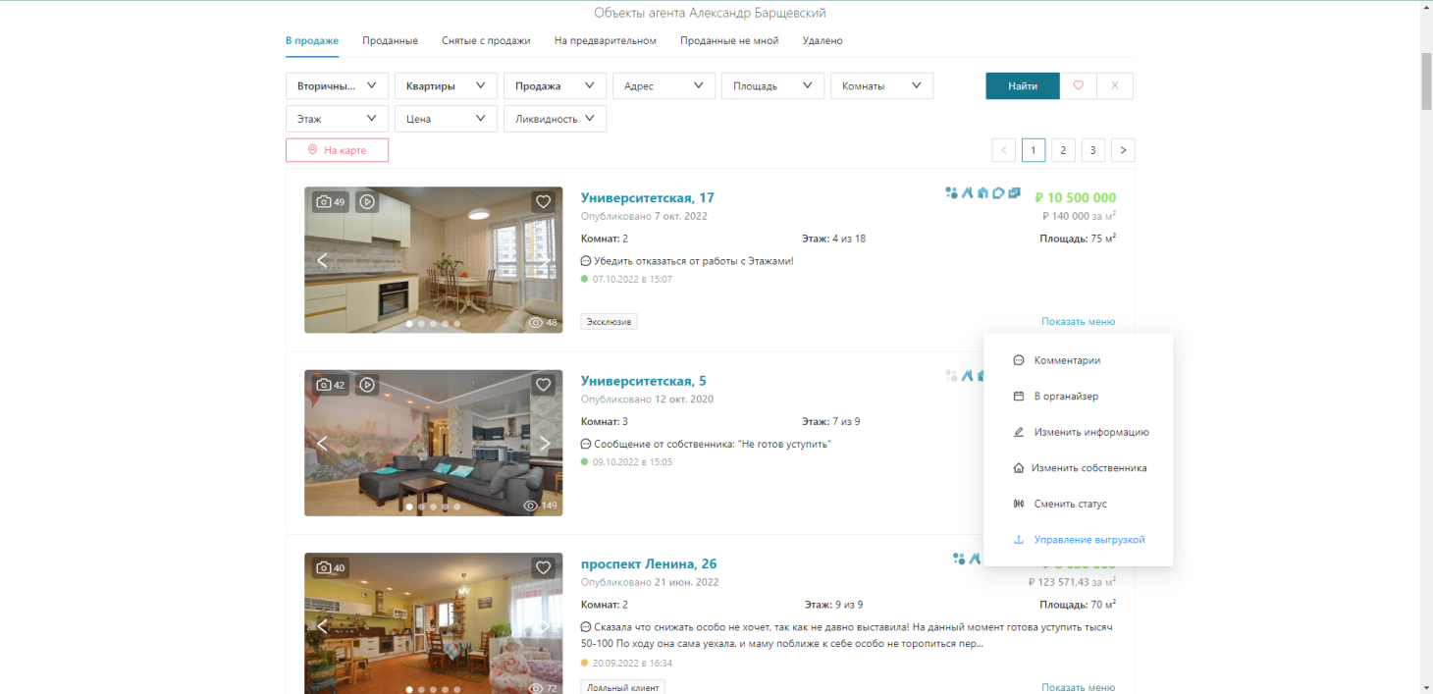

Количество, качество, и актуальность предложений - это товар на полках магазина специалиста по недвижимости, добавляющий высокий статус - ценность, как самому специалисту, так и его услуге.

**3. Управление клиентами**

Задача интерактивной платформы plusagent.ru, сделать вашего клиента постоянным пользователем ваших услуг, и всё это происходит автоматизировано, без особого участия агента в процессах удержания и оповещения покупателя.

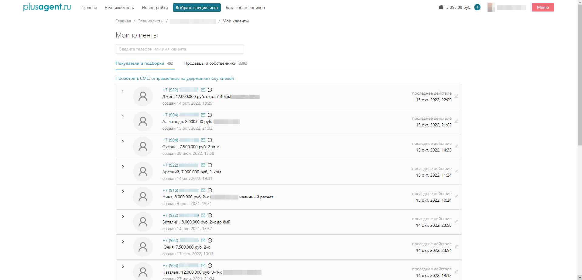

Для того чтобы механизм заработал и приносил постоянный доход, активному агенту необходимо собрать в своём личном кабинете как можно больше клиентов, и это можно сделать отправив подборку предложений, которые могут заинтересовать покупателя. Помните, что более 50% покупателей они же и продавцы.

**4. Выгрузка - синхронизация**

Выгрузка - синхронизация на площадки объявлений - это не простой, но привычный способ привлечения покупателей. Покупателю нужно всего лишь один раз набрать телефон активного агента и он навечно останется в его прогреваемой воронке Покупатели и подборки.

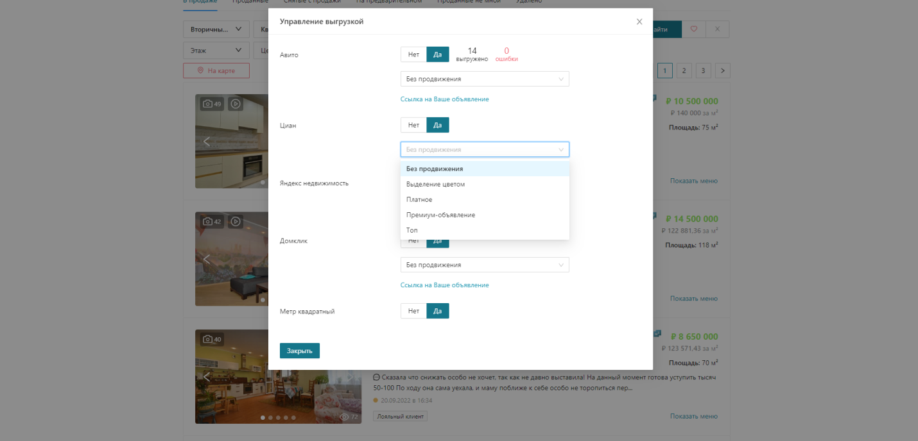

Выгрузка - синхронизация имеет два способа работы: 1. Способ - это выгрузка фида в личный магазин на площадке объявлений. 2. Способ - это воспользоваться синхронизированными магазинами платформы plusagent.ru на самых эффективных площадках объявлений.

**5. Смс удержание клиентов**

Смс удержание клиентов - это уникальное решение с высокой конверсией. Смс удержание - разогрев, работает как на покупателя так и на продавца, основная цель решения удерживать клиента в поле видимости активного агента навсегда или вечно.

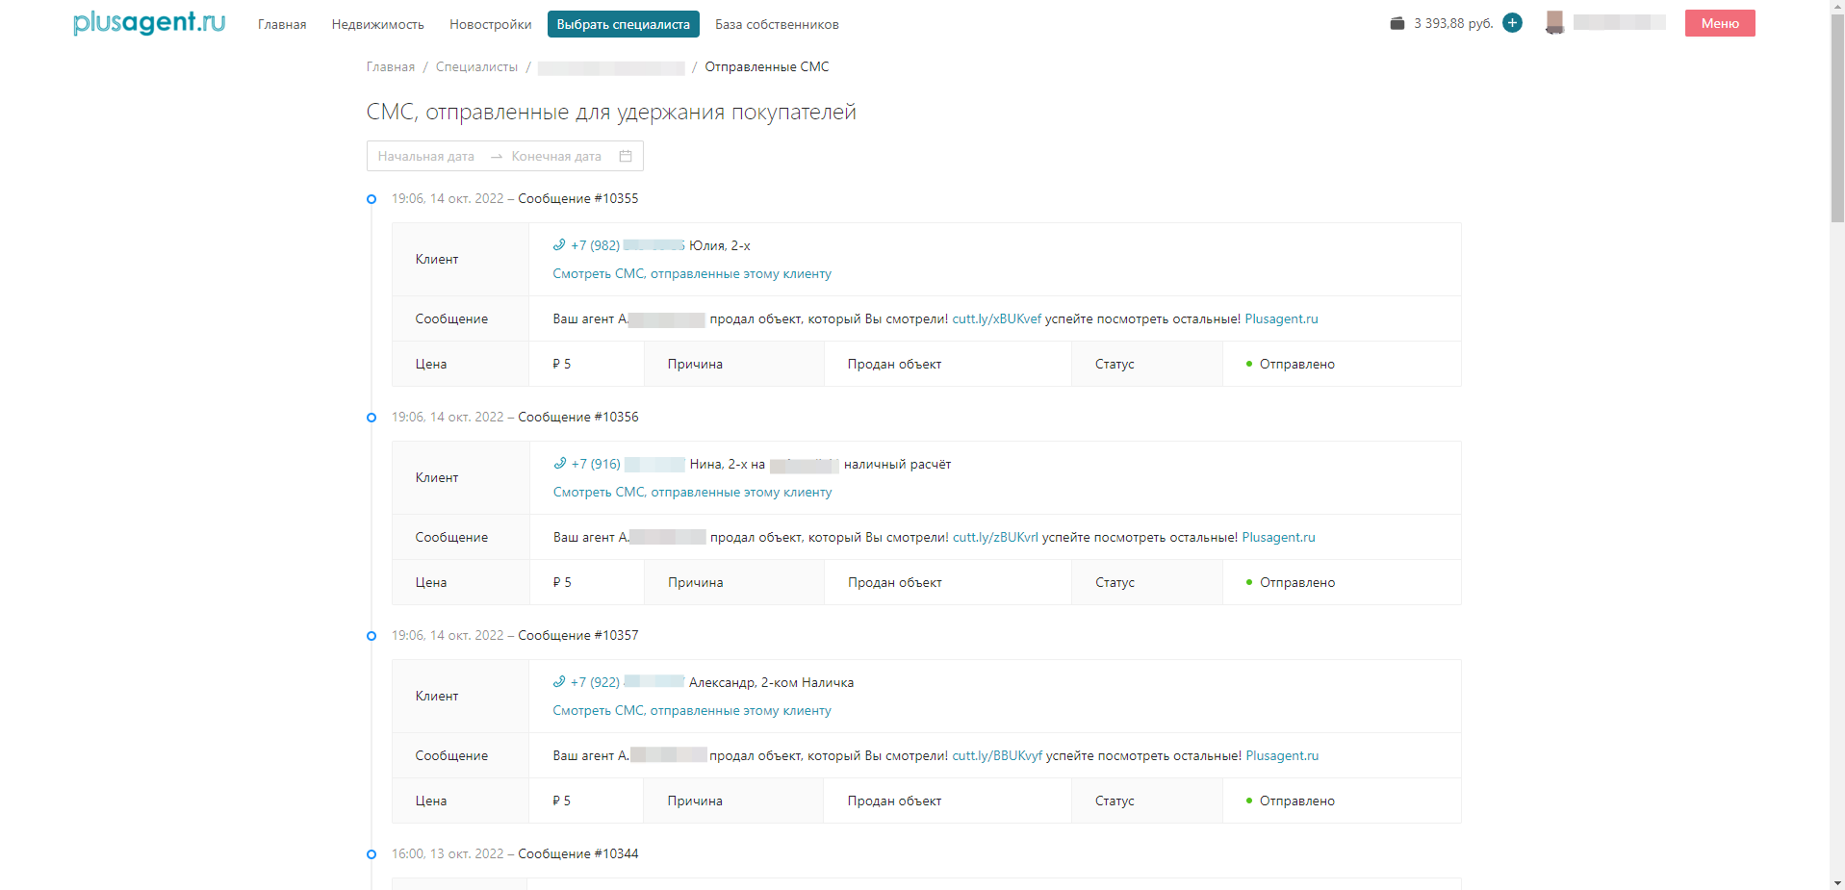

Программный модуль смс удержание клиентов, развивается на постоянной основе и его эволюция это эволюция активного агента.

**6. Ликвидность**

Ликвидность объекта недвижимости - это когда все самые выгодные предложения располагаться на первых местах в списке, и это правильно, С выходом этого инструмента на рынок, будут появляться новые профессии, такие как независимая оценка рынка недвижимости с отчётом, аргументами, и разбором рынка цен, статистики, аналитики.

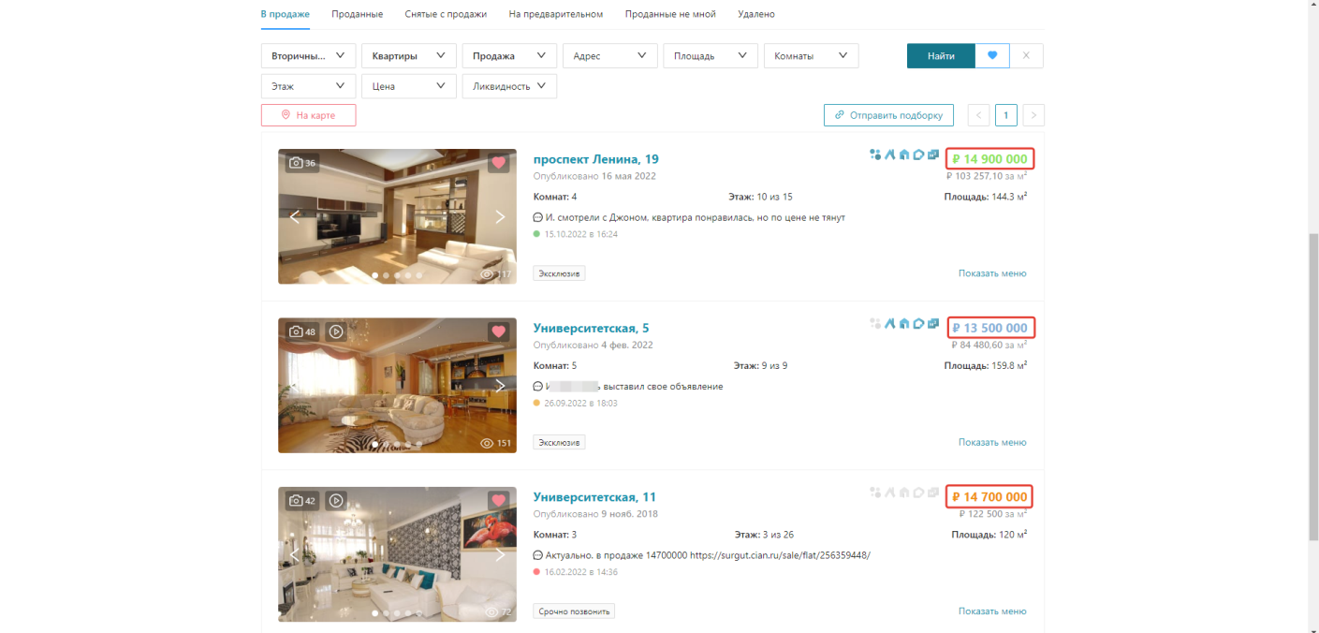

Ликвидность объекта недвижимости - это то решение которое меняет рынок недвижимости, и оставит тех, кто обесценивает услугу активного агента далеко на задворках.

**7. Список активных агентов**

Активный агент - это брокер, специалист, агент по недвижимости, который ведёт активную работу на рынке услуг. "Список активных агентов" покажет пользователям именно тех, кто готов с головой погрузиться в услугу по покупке или продаже недвижимости.

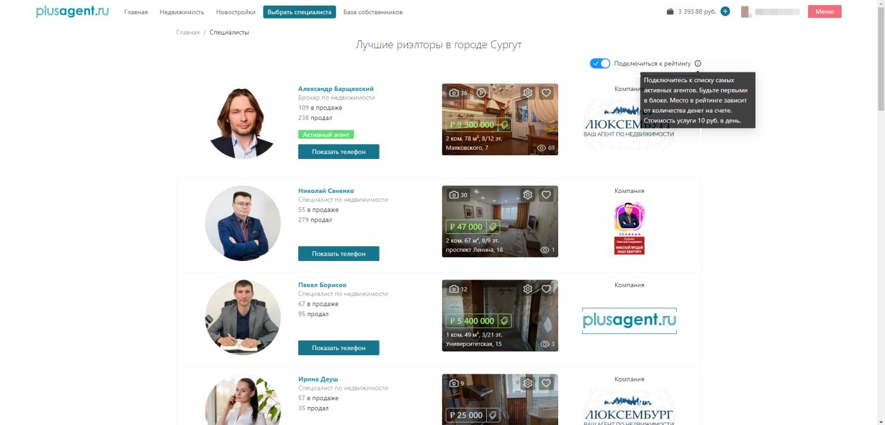

Получить статус активного агента - с лёгкостью может тот, кто ведёт активную работу на рынке недвижимости, и готов брать на себя обязательства перед покупателя и и продавцами объектов недвижимости.

**8. Новостройки**

Раздел новостройки на plusagent.ru это комплекс программных решений, которые помогают взаимодействовать как с покупателями, так и с застройщиками напрямую, в независимости есть у активного агента договор с застройщиками или нет, свои комиссионные по сделке он получит в любом случае.

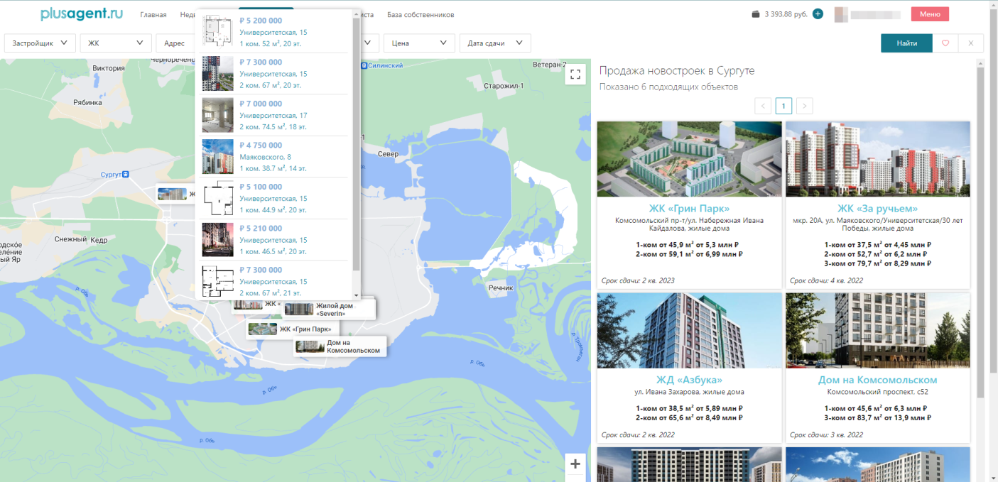

В раздел новостройки на plusagent.ru продвижение происходит благодаря рекламным компаниям таргетинга, ремаркетинга, в Яндексе, Google, в ВК.

**9. Функция помоги партнёру**

Прикрепиться к объекту - это решение помогает взаимодействовать с объектами своих коллег и предлагать их на равне со своими эксклюзивными предложениями. Таким образом ускоряется и оптимизируется поиск нужного предложения для потенциального покупателя.

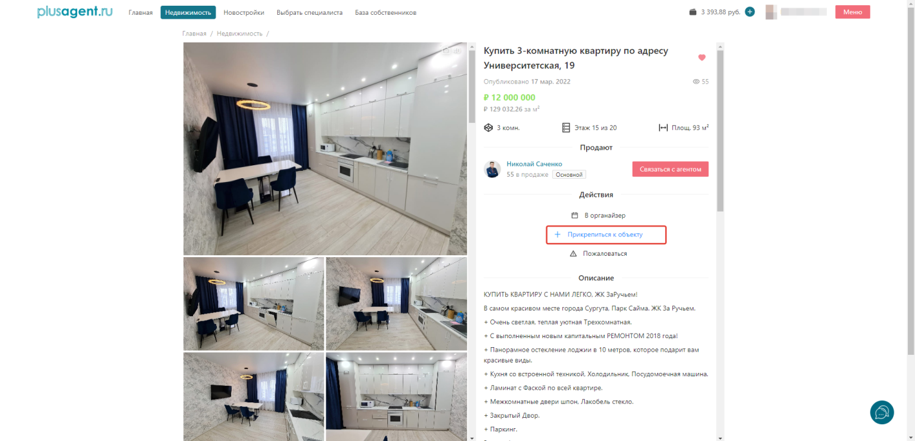

Прикрепиться к объекту - это функционал, который поможет создать свой магазин предложений в течение минуты.

**10. База собственников**

База собственников - это решение, которое будет только улучшаться. Основная цель дать доступ активному агенту к контактам собственника, желающего продать свой объект недвижимости.

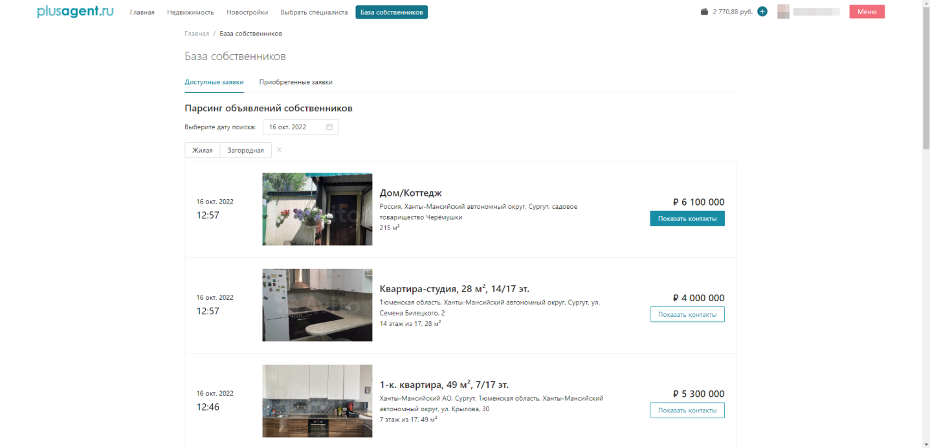

Уникальность решения заключается в том, что если у агента эксклюзив с собственником, карточку объекта с "Базы собственников" возможно убрать с лёгкостью.